プログラミング

**はじめのいっぽ**

2014.09.12

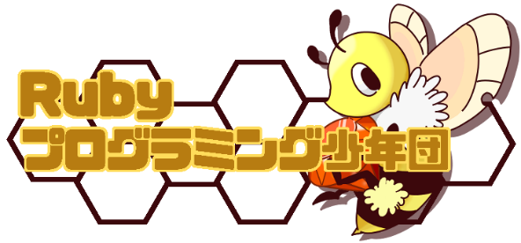

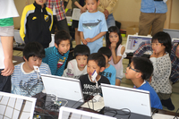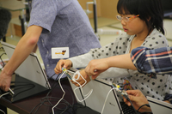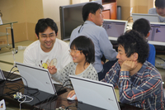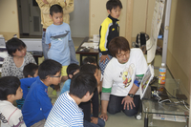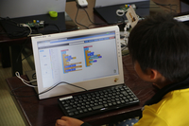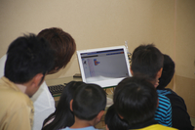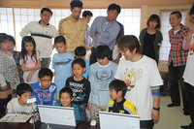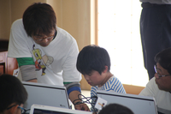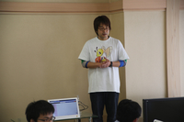

# コンピュータ・ラズベリーパイ

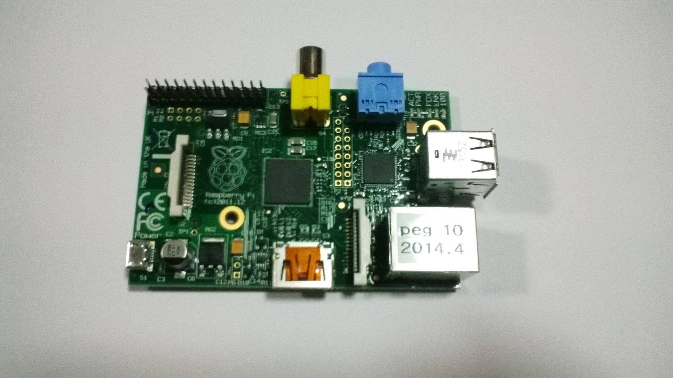

## コンピュータ（ハードウェア）

ののコンピュータは、ラズベリーパイ（Ｒａｓｐｂｅｒｒｙ　Ｐｉ）というです。イギリスでられました。コンピュータについて、いろいろなことをぶのにとってもよいものです。

なによりもがいので、れることをおそれずにさわってみよう！

## ラスベリーパイのかし

1. 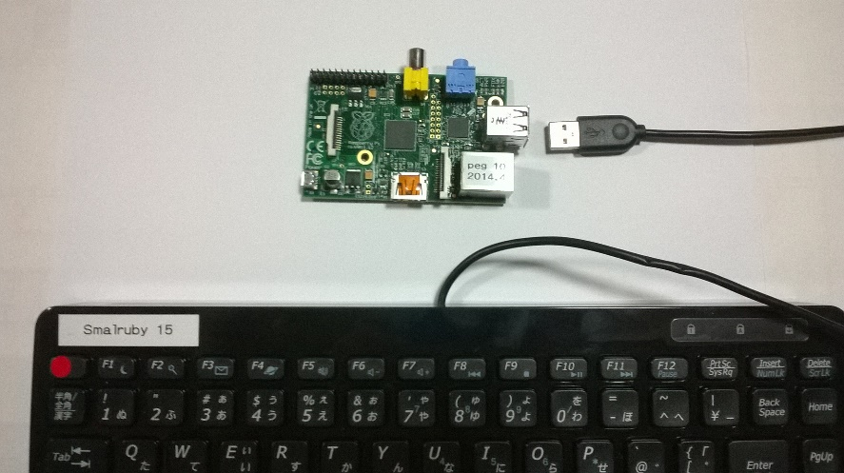キーボードをつなぎます。

がついているほうがだよ

にさす

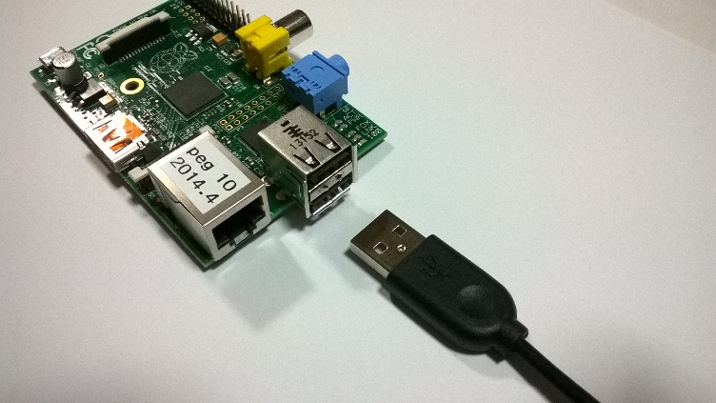

下にさす

1. 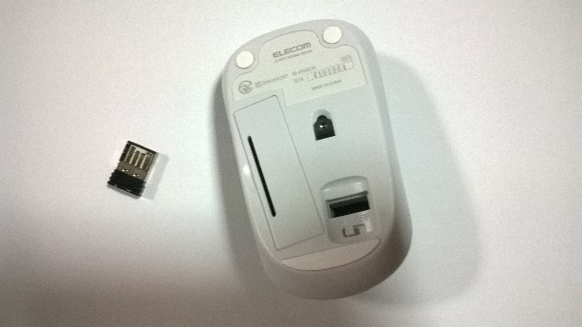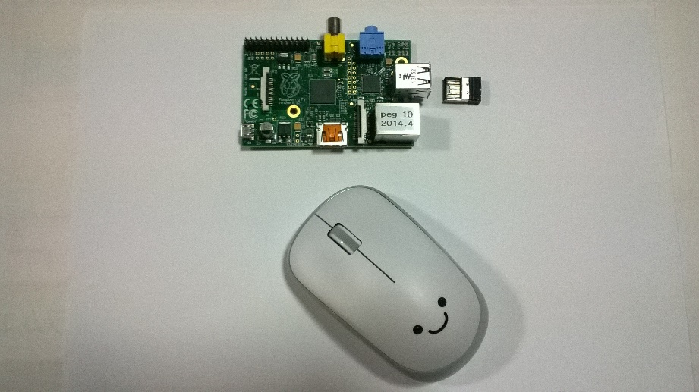マウスをつなぎます。このときマウスのスイッチをにします。

このきにしてね

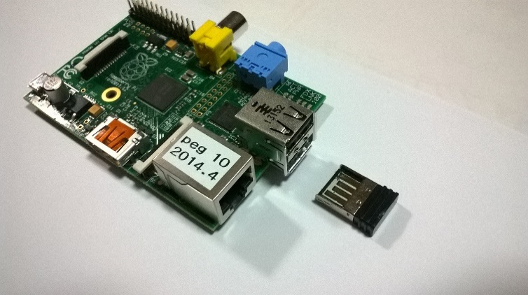

にさす

ぬく

にする

1. 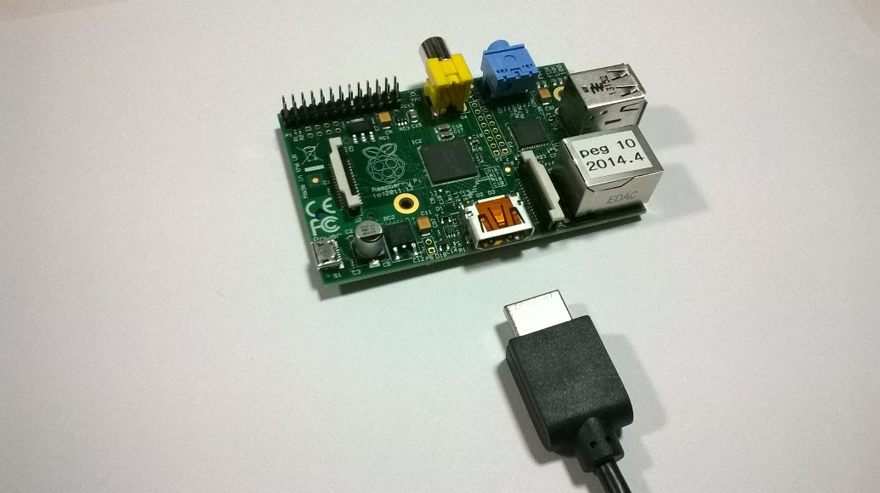テレビ（ディスプレイ）とつなぎます。

テレビのケーブル（）をさす

1. カードをさします。

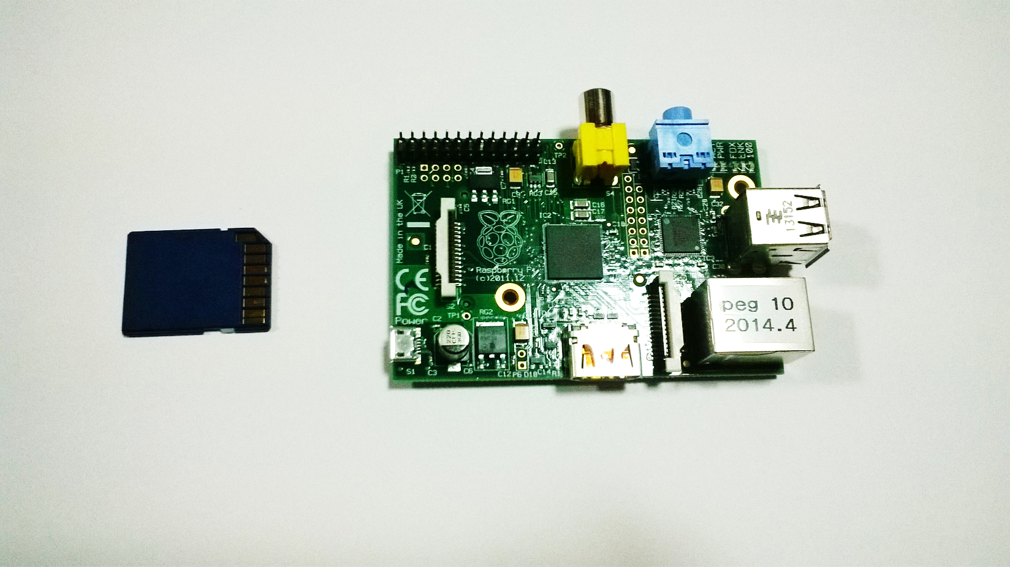

にしてさします

1. とつなぎます。

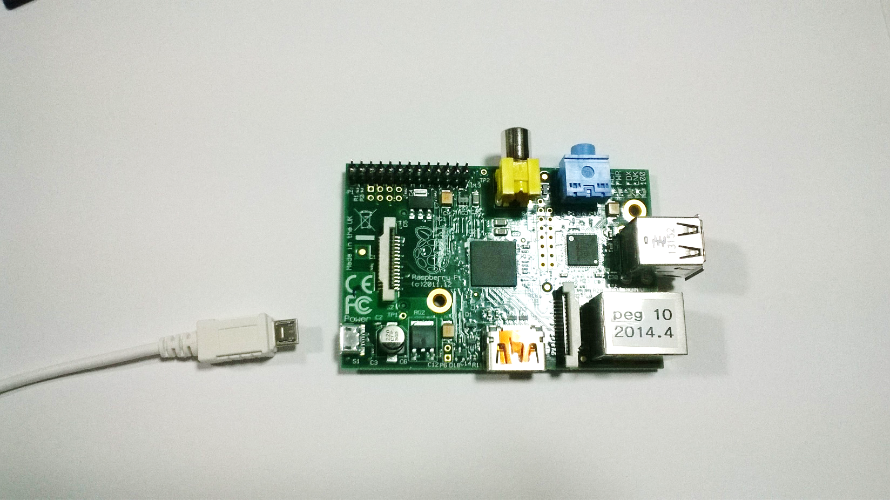

きがきまっているのでえないようにね

これでラズベリーパイがきはじめるよ♪

きちんといたかな？

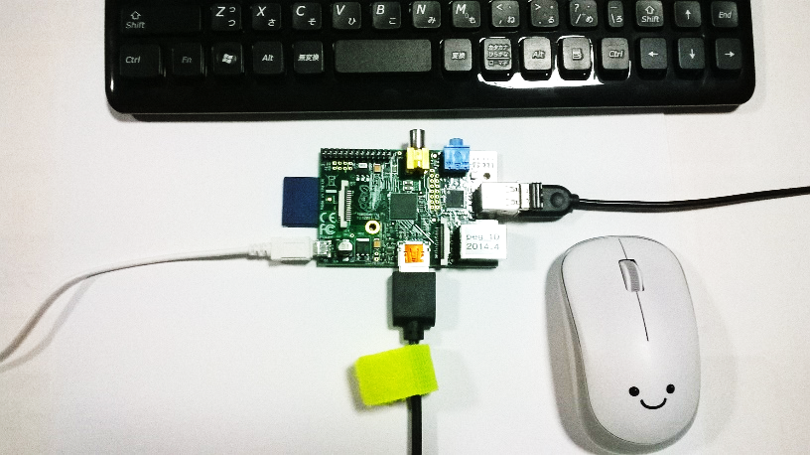

テレビ（ディスプレイ）

マウス、キーボード

カード

# プログラム・ルビー・スモウルビー

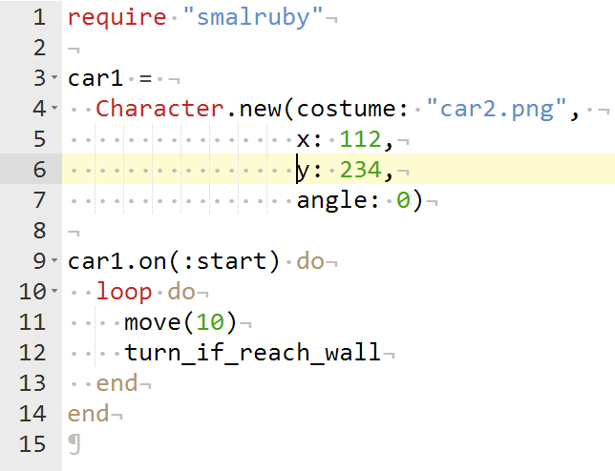

**ルビー（Ruby）**



**プログラム（ゲームなど）**

**スモウルビー（Smalruby）**

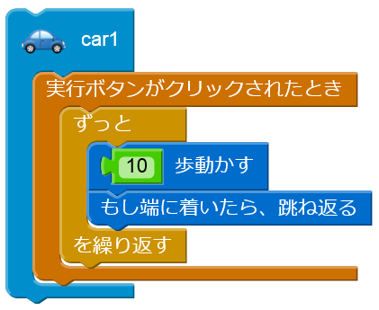

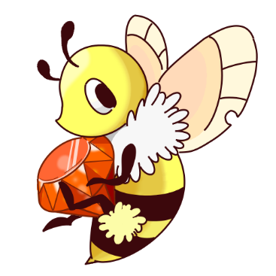

## プログラム（ソフトウェア）

ゲームやインターネットをするときにうものをコンピュータの**プログラム**、または**ソフトウェア**といいます。

## ルビー（Ｒｕｂｙ）

**ルビー（Ｒｕｂｙ）**はプログラムをるときにう、たちがコンピュータにやってほしいことをするためのです。こののことを**プログラミング**といいます。

ルビーは市にんでいる「**まつもとゆきひろ**」さんがとなってっています。

プログラミングは、ルビーにもいろいろなものがありますが、ルビーはたちにとって、なるべくいやすくすることをにられているので、これからプログラムのりをぶみなさんにとって、ばっちりです。

## スモウルビー（Ｓｍａｌｒｕｂｙ）

ルビーがいくらいやすいといっても、プログラムをるときには、といったアルファベット、、キーボードのなど、しいことがいっぱいあります。それらをしでもにして、でもプログラムをれるようにしたものが**スモウルビー（Ｓｍａｌｒｕｂｙ）**です。

スモウルビーは、まつもとゆきひろさんとじにんでいる「」さんがっています。

このでは、スモウルビーをってプログラムをっていきます！

# コンピュータの

## （）

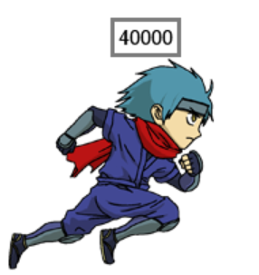

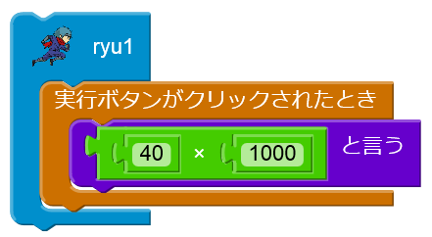

## りし（）



## もし～なら（）

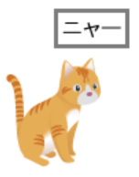

## 「モノ」をコントロールする（ハードウェア）

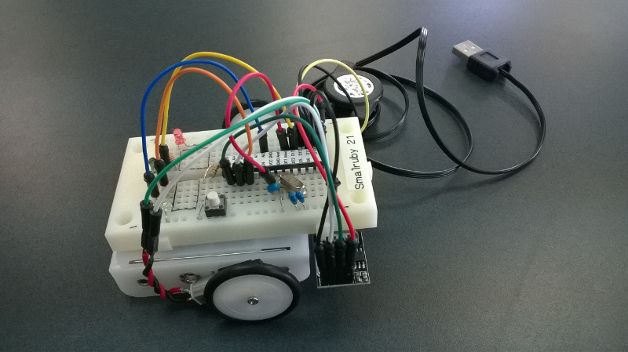

# スモウルビーのい

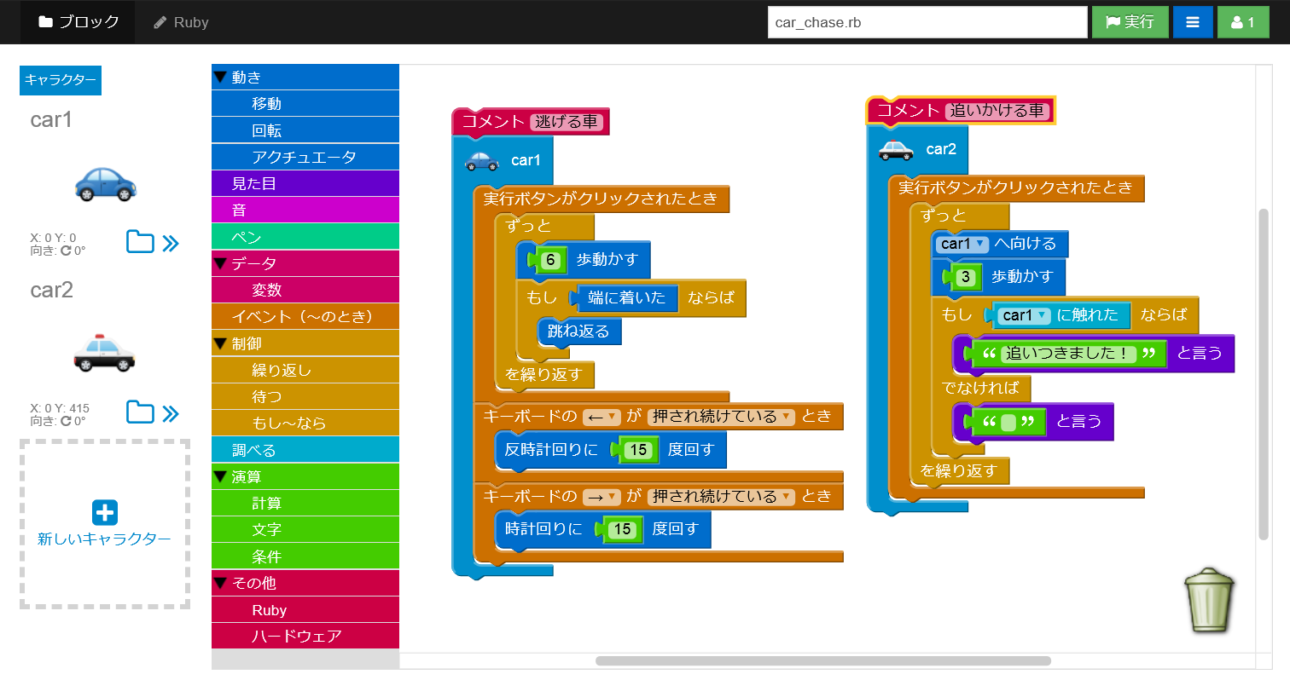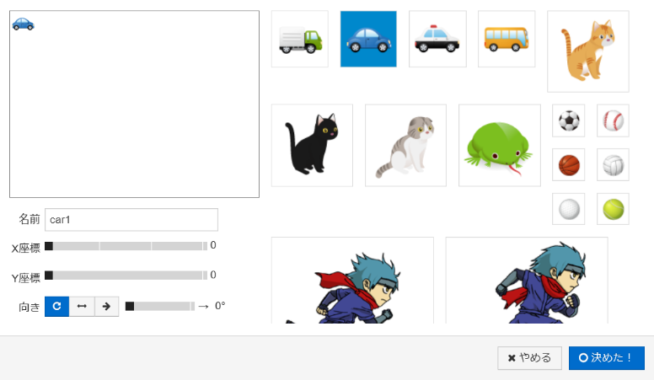

・・・このからキャラクターをぶ

キャラクターののや・・・

マウスをクリックしたままかして

キャラクターのをできる　・・・

サブメニュー

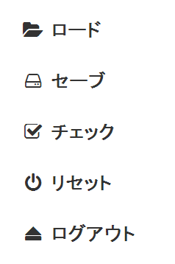

・・・やセーブしたプログラムをロードする

・・・プログラムをセーブする

・・・プログラムにいがないかチェックする

・・・プログラムをす

・・・ログアウトする

ほかののプログラムとまざらないようにあなたのを入れます。これを**ログイン**といいます。

　　　　　　　　いボタンをしてあなたのをいれます。

　　　　　　　　すると、ボタンがにわり、ログインでき

ます。

キャラクターブロックをる

モード

プログラムをする

プログラムの

キャラクター

ログイン

ブロックモード

ごみ：ブロックをす

ブロック

プログラムエリア

ジャンル

キャラクターリスト

# プログラムのり

1. ログインする

**クリック**

**クリック**

をれる

1. 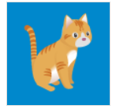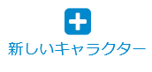キャラクターをぶ

**クリック**

**クリック**

**クリック**

1. 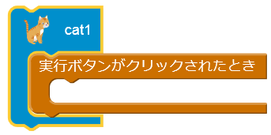キャラクターブロックをる

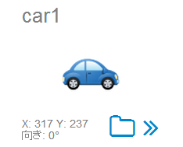

**クリック**

1. きなジャンルからきなブロックをぶ
2. 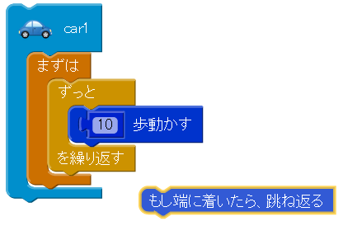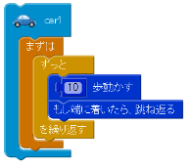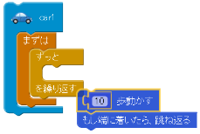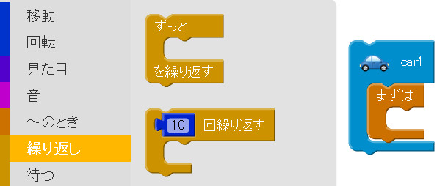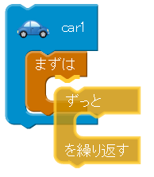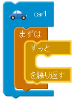ブロックをプログラムエリア（のいところ）におく

**くっついているブロックののもの（もしにいたら、ねる）をクリックしたままかすと、**

**のブロックだけがく。**

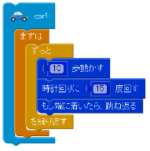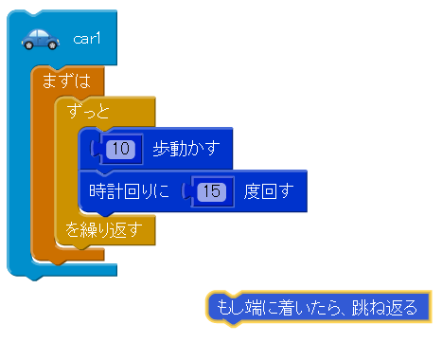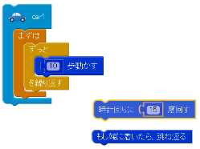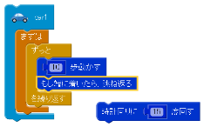

**チャレンジ！**

**①のブロックだけをかして、**

**んのブロック（りに15す）だけをさせよう♪**

**②2のブロックもかして、**

**③3のブロックをくっつける。**

**ブロックをする**

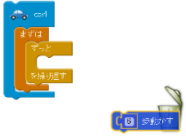

**ポイント**

　　　したいブ

　　　　　ロックをごみの

にっていくとごみのフタがくよ♪

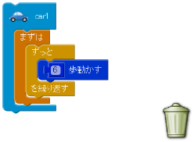

**ブロックをす**

**①マウスをクリックしたまま、**

**②ゴミのまでブロックをかして、**

**③マウスのボタンをはなします。**

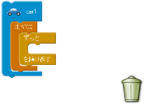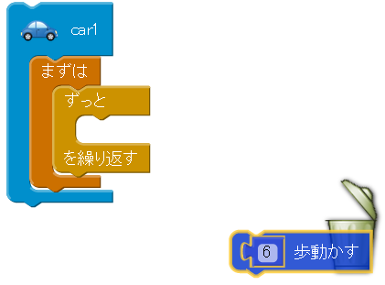

**ポイント**

くっつけたい

　　　　　ブロックの、でこっとしているところがっていればいいよ♪

**ブロックをおく**

**くっついているブロックののもの（10かす）をクリックしたままかすと、**

**のブロックもいっしょにく。**

**③マウスのボタンをはなします。**

**②くっつけたいブロックのくまでかして、**

**①マウスをクリックしたまま、**

1. プログラムをする  
   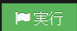

**クリック**

1. キーまたはマウスでの「×」ボタンをしてプログラムをする

# はじめてのプログラム

## プログラム

## 



## ブロック

**「キャラクター」ブロック**

これはキャラクターをするブロックです。

このブロックをプログラムエリアにくとキャラクターがされます。

ブロックのくはキャラクターブロックとくっつけています。

**＜～のとき＞**

**「ボタンがクリックされたとき」ブロック**

これはプログラムがはじまったときにすぐにやりたいことをするブロックです。

## プログラムのき



## 



## ブロック

**＜＞**

**「を［］にする」ブロック**

これはキャラクターがりくときにキャラクターのがどんなになるかをするブロックです。

「ボタンがクリックされたとき」ブロックと「ずっと」ブロックのにくっつけてみよう。そして、［のみ］［しない］［に］にえてみるとどうなるかな？

**チャレンジ！**

**＜＞**

**「もしにいたら、ねる」ブロック**

これはキャラクターがのにはみそうになったら、くるっとりくことをするブロックです。

**＜＞**

**「（）かす」ブロック**

これはキャラクターがにことをするブロックです。

きなにしたり、さなにしてみて、キャラクターがどんなにくかしてみよう！

**＜りし＞**

**「ずっと」ブロック**

これはずっとりすことをするブロックです。

アニメーションをするときによく使います。

# ゲームをろう！

## プログラム

クリックして、キャラクターがりったのたと、きをえよう。

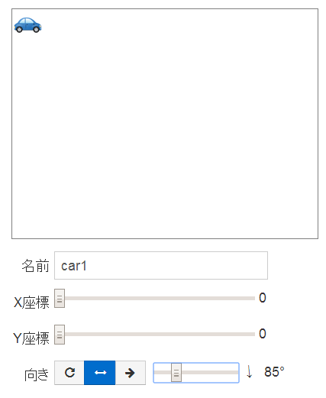

クリックすると、キャラクターがりったのたをえることができます。

から、に、のみ、なしです。

かすと、キャラクターのきをえることができます。

されているのきやをながらしよう。

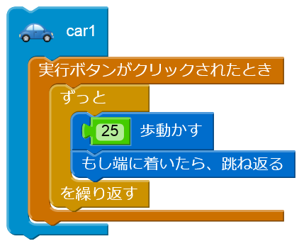

クリックして、キーボードの「２」「５」をに押すと、「25」になるよ。

せたら、キーボードの「」といてあるキーをそう。

**チャレンジ！**

りったのたやきだけでなく、（）、（）もえて、をんにさせよう！

## 



## プログラムのき

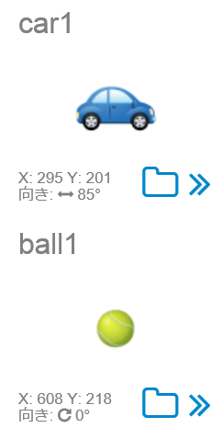

クリックして、キャラクターの（）、（）をえて、のにさせよう。

## ブロック

**＜た＞**

**「～とう」ブロック**

**＜＞**

**「［］のをらす」ブロック**

**いろいろなブロックをってみよう♪**

**＜りし＞**

**「りしからする」ブロック**

これはりしていることを、そこでめることをするブロックです。

キャラクターのきや、アニメーションをめたりするのにいます。

**＜＞**

**「マウスポインターへく」ブロック**

これはキャラクターをマウスのにさせることをするブロックです。

**＜もし～なら＞**

**「もし～ならば」ブロック**

これはキャラクターがれたときなどのをするブロックです。

**＜べる＞**

**「［▼キャラクター］にれた」ブロック**

これはキャラクターにれたかどうかをべることをするブロックです。

のがにたるとか、アイテムをるといった、ゲームではかかせないブロックです。

**チャレンジ！**

# でスモウルビーをうには

インターネットにつながっているコンピュータをします。ここではというプログラムがっているコンピュータをとします。

を使って http://g.g/uVkvJまたは https://github.cm/smaruby/smaruby-instaer-fr-windws/archive/master.zip にアクセスして、のファイルをダウンロードします。ダウンロードしたファイルのは「*smalruby-installer-for-windows-master.zip*」です。そのファイルを右クリックして、「すべて展開(T)...」を選び、「C:¥」にします。にはしがかかります。

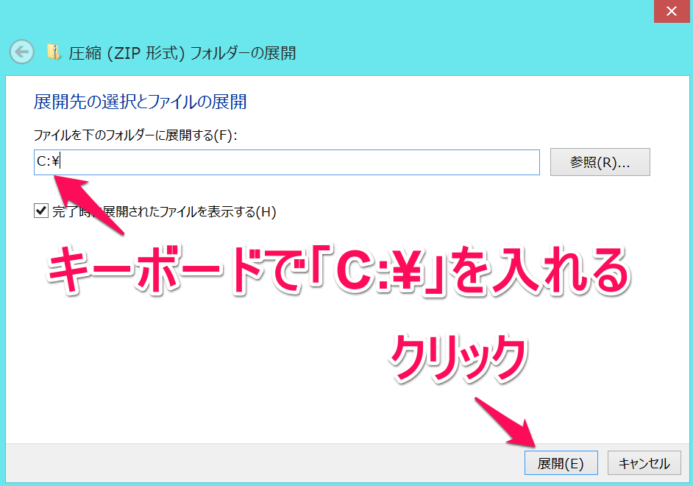

しばらくしてがわったら、*C:¥smalruby-installer-for-windows-master*にある*run-smalruby*または*run-smalruby.bat*をダブルクリックしてきます。すると、スモウルビーのがされます。

これででもスモウルビーをえるようになりました♪

もうししいやりや、のコンピュータにスモウルビーをれるは http://goo.gl/2QxWtM または https://github.com/smalruby/smalruby-installer-for-windows/wiki をみてください。

**はじめのいっぽ**

プログラミング

＝プログラミング

＝

＝contact@smalruby.jp

サイト＝http://smalruby.jp

このは、これからプログラミングをびたいであればでもってもらえるように、このをコピーしたり、のにしたりすることができます。それだけではなくて、このをにしてのをり、それをすることもできます。

©Rubyプログラミング少年団, 2014  
この作品はクリエイティブ・コモンズ 表示 4.0 国際ライセンスの下に提供されています。  
ライセンスの詳細はhttp://creativecommons.org/licenses/by/4.0/deed.jaをご確認ください。